Họ tên: Vũ Xuân Long

1. **Use case: Đăng nhập, đăng kí**

* **Mô tả vắn tắt:** Use case Đăng nhập dùng cho độc giả đăng nhập vào hệ thống để sử dụng tính chương trình.

Use case Đăng kí dùng để đăng ký tên tài khoản, mật khẩu, thông tin cá nhân, ngày làm thẻ ngày hết hạn để thực hiện cho quá trình đăng nhập .

* **Luồng các sự kiện:**

**Use case Đăng nhập**

1. Đăng nhập sai thì đăng nhập lại.
2. Sai tên đăng nhập **=>** thông báo tài khoản chưa được đăng ký

* Chuyển hướng đến đăng ký tài khoản hoặc đăng nhập lại

1. Sai mật khẩu **=>** hiện thông báo sai mật khẩu rồi đăng nhập lại.
2. Sai mật khẩu 3 lần liên tiếp thì chuyển sang mục khôi phục mật khẩu hoặc đăng nhập lại.
3. Đăng nhập sai 5 lần liên tiếp thì khóa tài khoản.
4. Mật khẩu nhập vào phải có tối thiểu số lượng ký tự định sẵn và theo một Form cụ thể( VD: mật khẩu phải có tối đa 8 ký tự, phải chứa ký tự đặc biệt, chứa ký tự in hoa ).
5. Mật khẩu khi đăng nhập phải được chuyển hóa thành kí tự  để tránh bị lộ.
6. Dùng số điện thoại để khôi phục mật khẩu.
7. Nhập mã xác nhận được gửi về số điện thoại để khôi phục.
8. Nếu nhập đúng mã xác nhận thì gửi mật khẩu mới về số điện thoại.

**Use case Đăng kí**

1. Kiếm tra người dùng đã nhập liệu đầy đủ ô thông tin chưa, nếu chưa thì xuất hiện thông báo yêu cầu nhập đủ thông tin.
2. Kiểm tra tên đăng nhập đã tồn tại hay chưa, nếu đã tồn tại thì yêu cầu nhập lại.
3. Mật khẩu phải theo 1 Form cụ thể ( VD: mật khẩu phải có tối đa 8 ký tự, phải chứa ký tự đặc biệt, chứa ký tự in hoa ).
4. Mật khẩu từ ô nhập mật khẩu và ô xác nhận lại mật khẩu phải trùng nhau.
5. Thêm nút hiển thị mật khẩu để có thể đảm bảo mật khẩu vừa nhập chính xác
6. Thêm nút đăng nhập để chuyển sang giao diện đăng nhập sau khi đăng ký xong.

* Use case kết thúc:

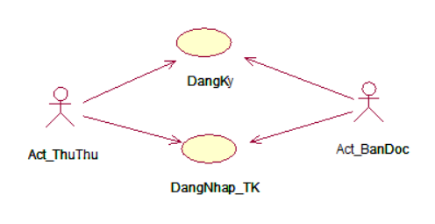

* Biểu đồ phân tích tổng quan:

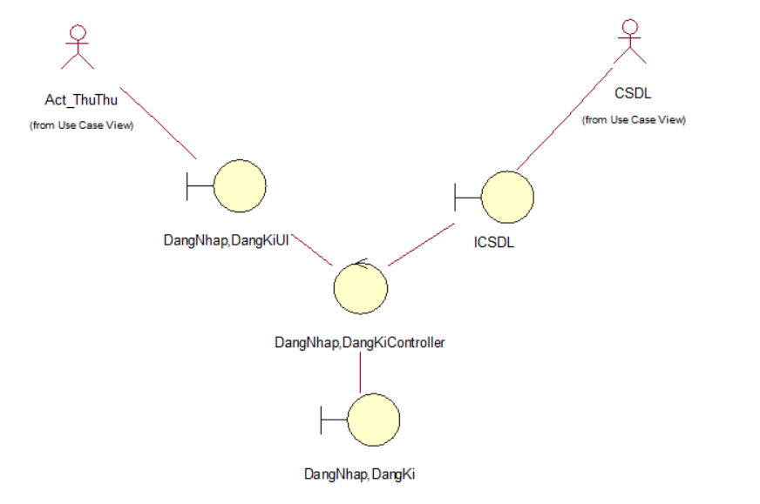

* Biểu đồ trình tự Basic Flow

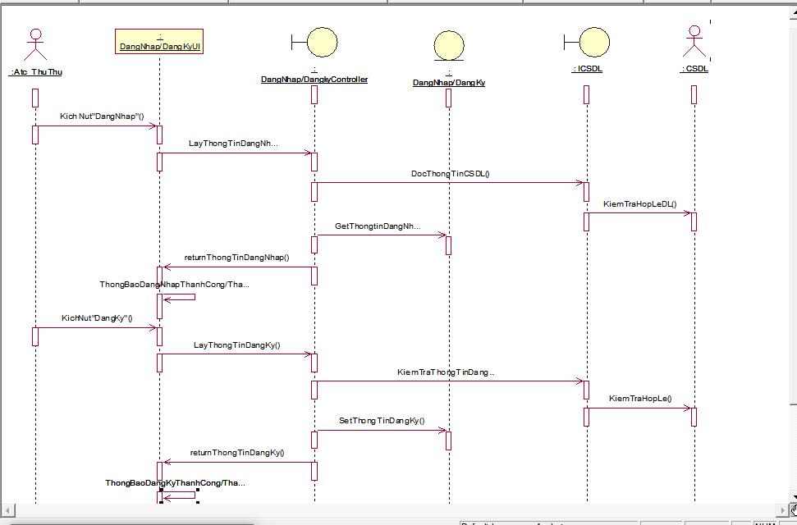

* Biểu đồ lớp VOPC:

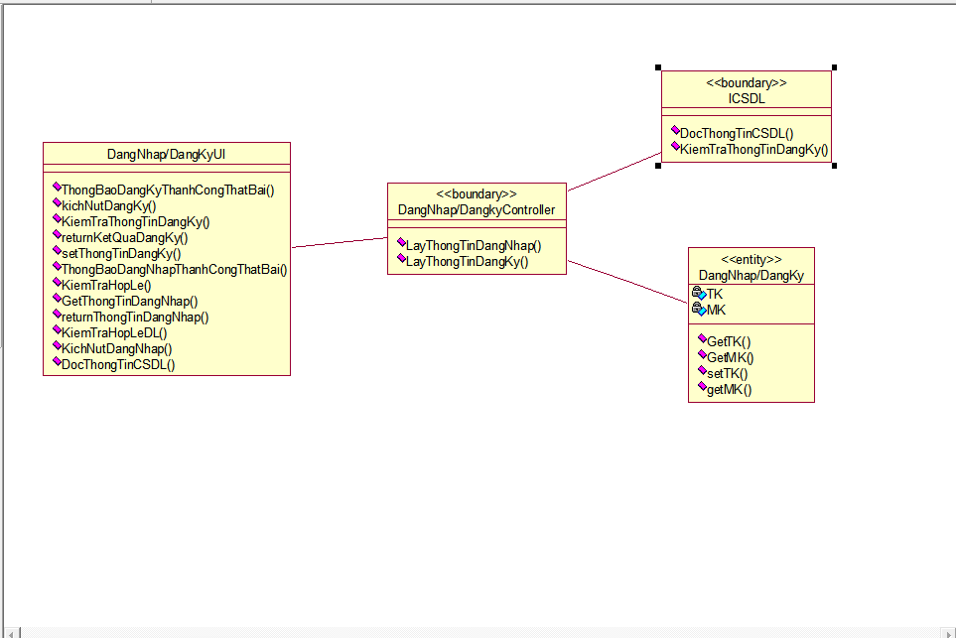

1. Use case: Quản lí Sách

* Mô tả vắn tắt: Use case này cho phép nhân viên bán hàng xem, thêm, sửa và xóa các tên sách trong bảng Sach.
* Luồng các sự kiện:
* Use case này bắt đầu khi nhân viên bán hàng kích vào nút “Sách” trên menu quản trị. Hệ thống lấy thông tin chi tiết của các loại Sach (Mã sách, tên sách, số lượng, giá, NXB, ngày nhập) từ bảng Sach trong cơ sở dữ liệu và hiển thị danh sách các loại sách lên màn hình.
* Thêm sản phẩm:
* Nhân viên bán hàng kích vào nút “Thêm mới” trên cửa sổ danh sách sách. Hệ thống hiển thị màn hình yêu cầu nhập thông tin chi tiết cho sách gồm: mã sách, tên sách, số lượng, giá, NXB, ngày nhập.
* Nhân viên bán hàng nhập thông tin của tên sách, mã sách, số lượng, giá, NXB, ngày nhập, hệ thống sẽ tự sinh môt mã sách mới và kích vào nút “Tạo”. Hệ thống sẽ tạo một tên sách mới trong bảng Sach và hiển thị danh sách các tên sách đã được cập nhật.
* Sửa sản phẩm:
* Nhân viên bán hàng kích vào nút “Sửa”. Hệ thống sẽ lấy thông tin cũ của sách được chọn gồm: mã sách, tên sách, số lượng, giá, NXB, ngày nhập từ bảng sách và hiển thị lên màn hình.
* Nhân viên bán hàng nhập thông tin mới cho mã sách, tên sách, số lượng, giá, NXB, ngày nhập và kích nút “Cập nhật”. Hệ thống sẽ sửa thông tin của sách được chọn trong bảng Sách và hiển thị danh sách sách đã cập nhật.
* Xóa sản phẩm:
* Nhân viên bán hàng kích vào nút “Xóa” một loại sách. Hệ thống sẽ hiển thị màn hình yêu cầu xác nhận xóa.
* Nhân vân bán hàng kích vào nút “Đồng ý”. Hệ thống sẽ xóa Sách được chọn khỏi bảng Sách và hiển thị danh sách các loại sách được cập nhật
* Use case kết thúc:



* Biểu đồ phân tích tổng quan:



* Biểu đồ trình tự Basic Flow



* Biểu đồ lớp VOPC:



1. **Use case: Quản lý mượn trả sách**

**Mô tả vắn tắt:** Use case quản lý mượn trả sách quản lý thông tin các loại sách được mượn và trả để đáp ứng yêu cầu mọi độc giả .

* **Luồng các sự kiện:**
* Mượn sách:

Khi độc giả có nhu cầu mượn sách, thủ thư thực hiện việc tìm tài liệu theo đúng yêu cầu của độc giả. Nếu có tài liệu trong thư viện thì tiền hành thủ tục cho mượn tài liệu, nếu không có trong thư viện thì thông báo đến độc giả yêu cầu không được đáp ứng.

* Trả sách:

Khi đã mượn được tài liệu đến hạn phả trả cho thư viện theo thỏa thuận, khi đó thủ thư có trách nhiệm kiểm tra lại tài liệu. Nếu có gì sai lệch thì thủ thư và độc giả phải thương lượng đến thủ tục đền bù hoặc bồi thường.

Nhận sách trả lại, chỉ nhận những sách đã cho mượn.

* Tính tiền:

Mỗi ngày trả sách trễ sẽ bị phạt 2000 đồng/ngày tới ngày thứ 5. 3000 đồng/ngày kể từ ngày thứ 6 trở đi.

Nếu đọc giả làm mất sách, tiền đền cho sách bị mất dựa trên giá thị trường của sách tại thời điểm hiện hành.

* Thủ tục cho mượn sách:

Thủ thư yêu cầu độc giả trình thẻ độc giả để kiểm tra, và điền đầy đủ thông tin độc giả( họ tên , ngày sinh , giới tính….) và số lượng sách, loại sách vào phiếu cho mượn.

Phiếu cho mượn sách được lập thành 2 bản, 1 bản cho thủ thư, 1 bản cho độc giả.

* Tổng kết, báo cáo:

Đến cuối kì, thủ thư thống kê lại số sách có trong thư viện và số đọc giả chưa trả tài liệu hay quá hạn, tài liệu bị hư hại, cho ban quản lý thư viện.

* Use case kết thúc:

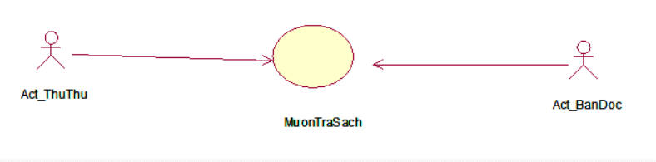

* Biểu đồ phân tích tổng quan:

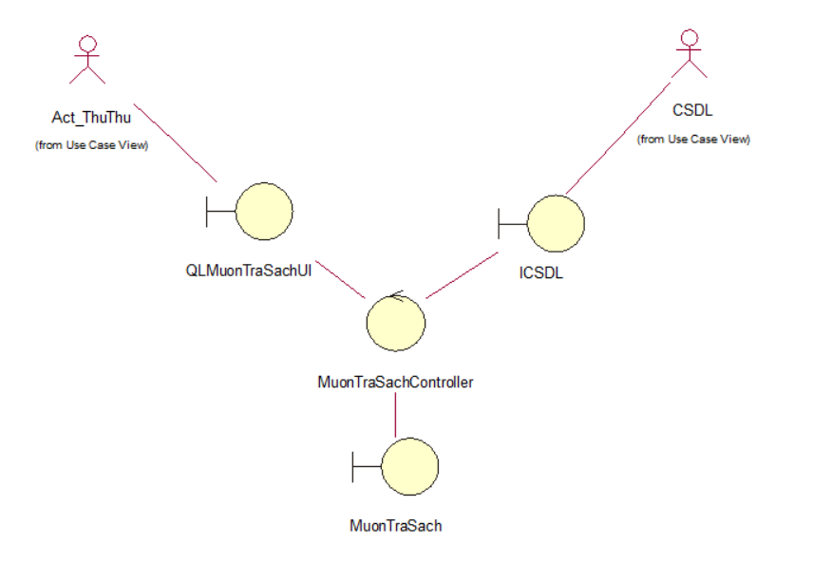

Biểu đồ trình tự basic Flow

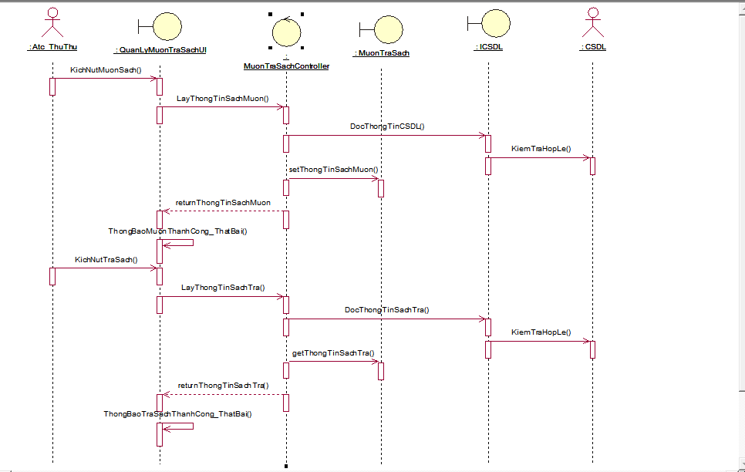

Biểu đồ lớp VOPC

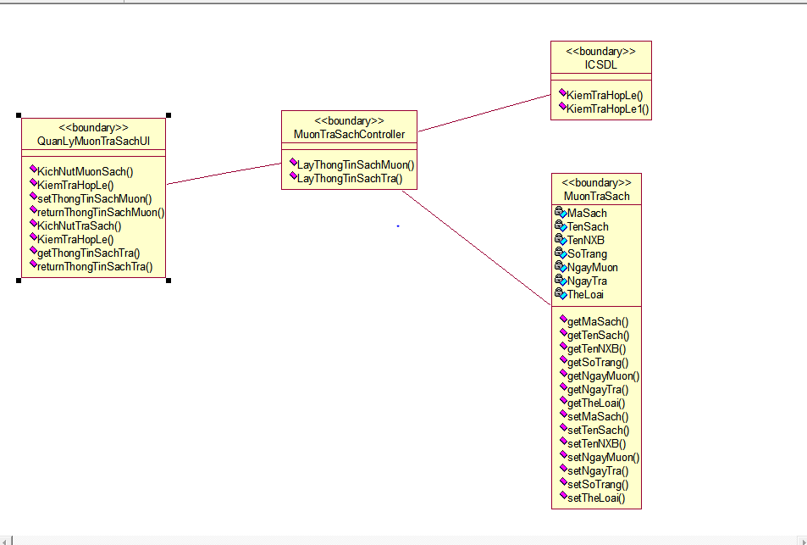

1. Use case: Quản lí độc giả

* Mô tả vắn tắt: Use case này cho phép nhân viên bán hàng xem, thêm, sửa và xóa các độc giả trong bảng DocGia.
* Luồng các sự kiện:
* Use case này bắt đầu khi nhân viên bán hàng kích vào nút “Quản lý độc giả” trên menu quản trị. Hệ thống lấy thông tin chi tiết của các độc giả (Mã độc giả, tên độc giả, năm sinh, ngày mượn sách gần nhất) từ bảng Docgia trong cơ sở dữ liệu và hiển thị danh sách độc giả lên màn hình.
* Thêm độc giả:
* Nhân viên bán hàng kích vào nút “Thêm mới” trên cửa sổ danh sách. Hệ thống hiển thị màn hình yêu cầu nhập thông tin chi tiết cho sách gồm: mã độc giả, tên độc giả, năm sinh,...
* Nhân viên bán hàng nhập thông tin của độc giả, hệ thống sẽ tự sinh môt mã độc giả mới và kích vào nút “Tạo”. Hệ thống sẽ thêm mới độc giả và hiển thị danh sách các tên độc giả đã được cập nhật.
* Sửa độc giả:
* Nhân viên bán hàng kích vào nút “Sửa”. Hệ thống sẽ lấy thông tin cũ của độc giả được chọn và hiển thị lên màn hình.
* Nhân viên bán hàng nhập thông tin mới độc giả và kích nút “Cập nhật”. Hệ thống sẽ sửa thông tin của độc giả được chọn và hiển thị danh sách đã cập nhật.
* Xóa độc giả:
* Nhân viên bán hàng kích vào nút “Xóa” một độc giả. Hệ thống sẽ hiển thị màn hình yêu cầu xác nhận xóa.
* Nhân vân bán hàng kích vào nút “Đồng ý”. Hệ thống sẽ xóa độc giả được chọn và hiển thị danh sách các độc giả được cập nhật
* Use case kết thúc:

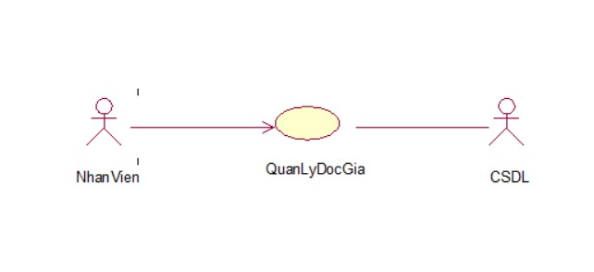

* Biểu đồ phân tích tổng quan:

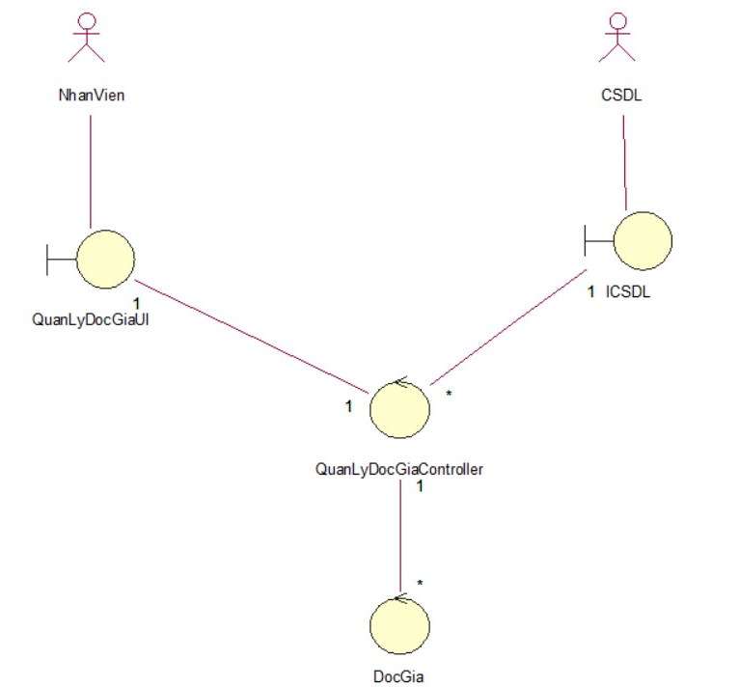

* Biểu đồ trình tự Basic Flow



* Biểu đồ lớp VOPC:

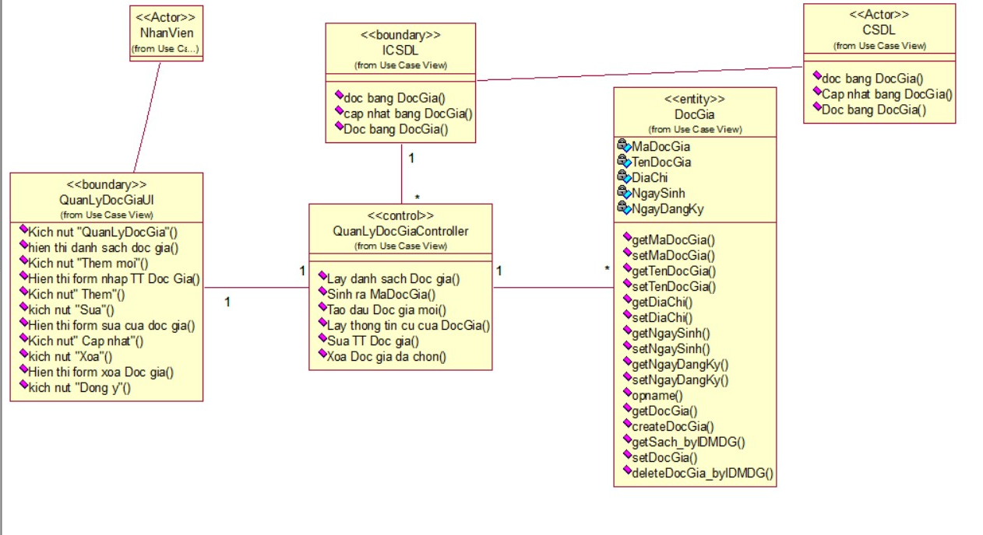

1. Use case: Thống kê,tìm kiếm sách

* Mô tả vắn tắt: Use case này cho phép nhân viên thống kê và tìm kiếm sách
* Luồng các sự kiện:
* Use case này bắt đầu khi người quản lý kho thư viện kích vào nút “Thống kê sách” trên menu quản trị. Hệ thống lấy thông tin chi tiết của các loại sách từ bảng sách trong cơ sở dữ liệu và hiển thị danh sách các loại sách lên màn hình.
* Tìm kiếm sách:Người quản lý kho thư viện kích vào nút”tìm kiếm sách” và lựa chọn sách theo yêu cầu của độc giả. Hệ thống hiển thị lên màn hình các loại sách với tìm kiếm tương ứng. Khi đúng lựa chọn của độc giả,ấn xác nhận trên màn hình để tiến hành mượn sách.
* Thêm nút gợi ý trên thanh tìm kiếm sách để người quản lý kho thư viện có thể dễ dàng tìm kiếm sách theo yêu cầu của độc giả.
* Use case kết thúc.

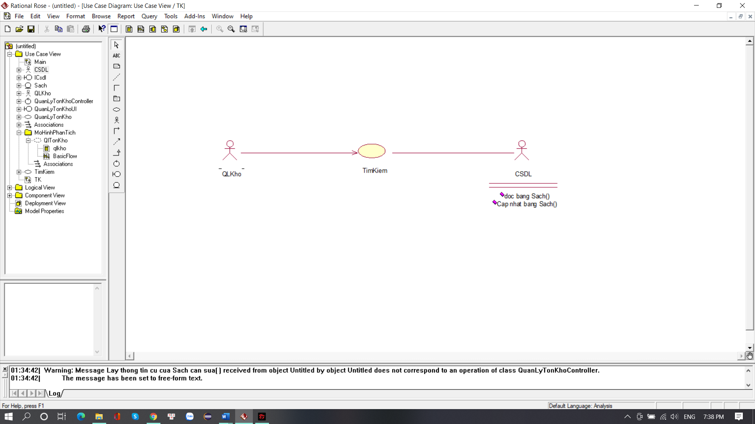

* Biểu đồ lớp phân tích tổng quan:

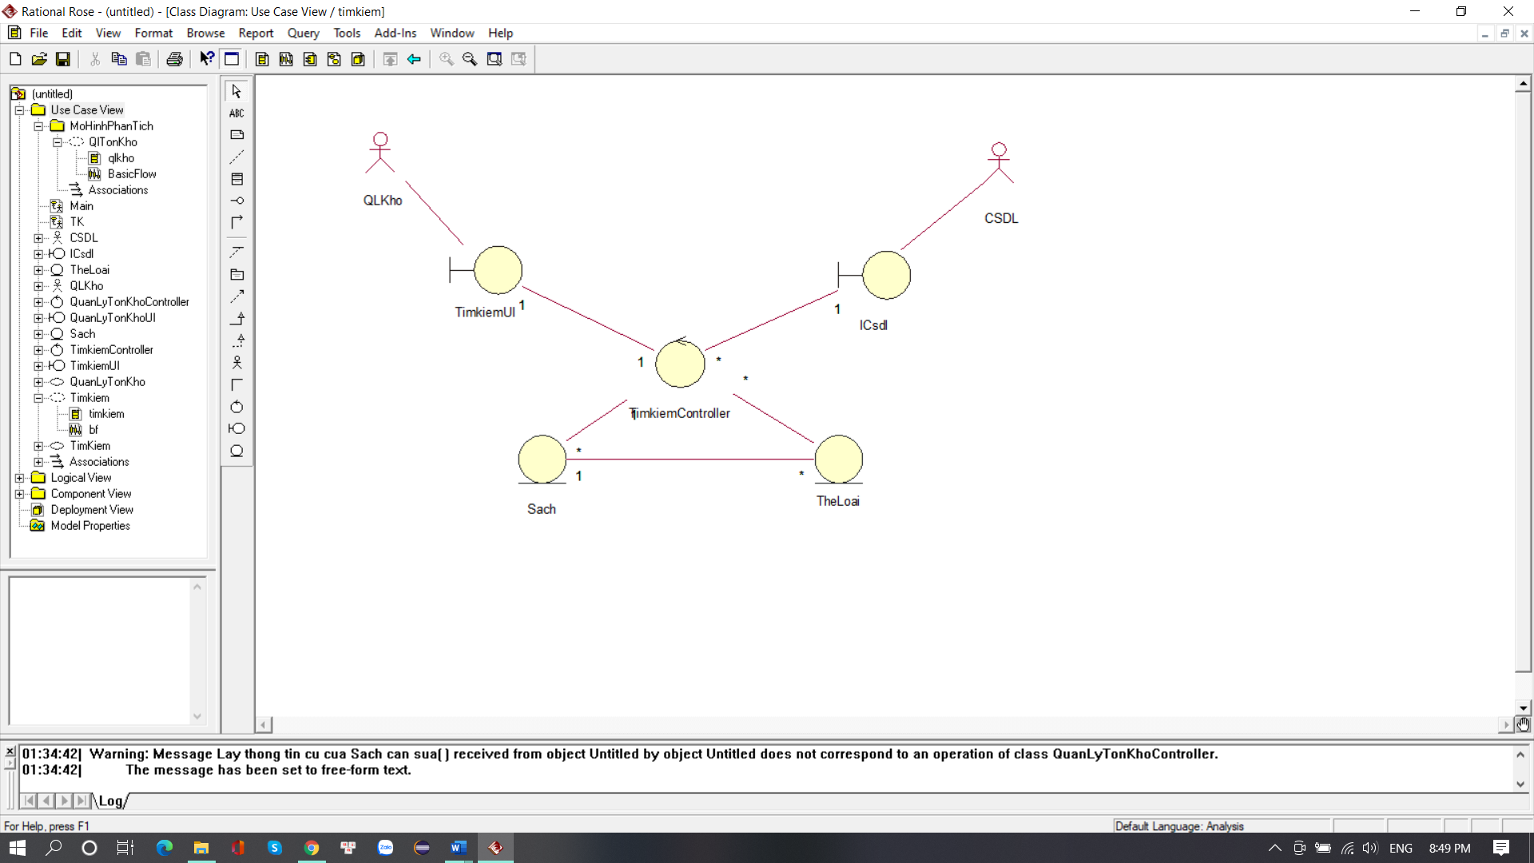

* Biểu đồ trình tự Basic Flow:



* Biểu đồ VOPC

